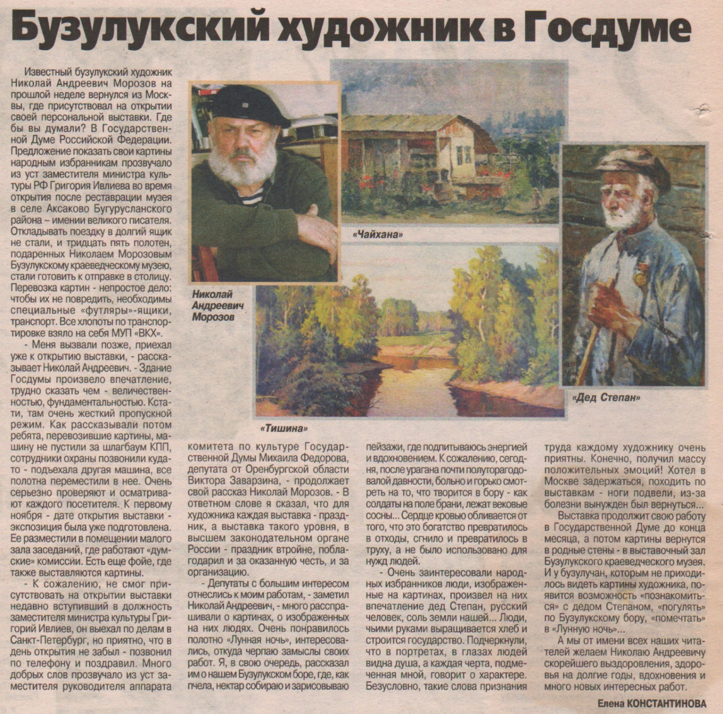

**Константинова Е. Бузулукский художник в Госдуме / Е. Константинова // Вести от Партнера. — 2011. — 16 ноября.  — С. 12.**